实验报告
专业： 方桀
姓名： 信息工程
学号： 3140102328
日期： 16.12.16
地点：________________

课程名称： 数字信号处理 指导老师： 刘而云 成绩：______________ ____
实验名称： FIR数字滤波器设计 实验类型：_____设计______ 同组学生姓名：__———____

一、实验目的和要求
装 订 线
熟悉用窗函数法设计FIR数字滤波器。

二、实验内容和步骤
（1）编写用改进的升余弦窗设计FIR线性相位低通数字滤波器的程序，已知ωc = 0.5π,N=21,这里ωc为低通滤波器的截止频率，N为滤波器的长度，滤波器的阶数为N－1。
（2）调试运行程序，要求在屏幕上显示出单位冲激响应h(n)的数值，画出其幅度响应|H(ejω)|及20log10|H(ejω)|的曲线。
（3）画出窗口函数w(n)及其频谱W(ejω)的幅度|W(ejω)|和20log10|W(ejω)|。

思考：
（1）如何根据20log10|H(ejω)|曲线得到阻带最小衰减？
（2）如何根据20log10|W(ejω)|曲线得到旁瓣峰值幅度和主瓣宽度？

撰写实验报告，存为“学号姓名实验四.doc”文件，上传。

三、主要仪器设备
用MATLAB。

四、操作方法和实验步骤
（参见“二、实验内容和步骤”）

实验名称： FIR数字滤波器设计 姓名： 方桀 学号： 3140102328 P. 2
五、实验数据记录和处理
1、编写用改进的升余弦窗设计FIR线性相位低通数字滤波器的程序，已知ωc = 0.5π,N=21,这里ωc为低通滤波器的截止频率，N为滤波器的长度，滤波器的阶数为N－1。
2、调试运行程序，要求在屏幕上显示出单位冲激响应h(n)的数值，画出其幅度响应|H(ejω)|及20log10|H(ejω)|的曲线。
（1）实验代码：
装 订 线
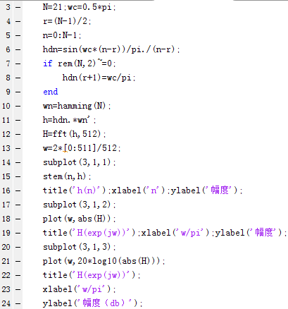
- 运行结果：
单位冲激响应h(n)的数值：
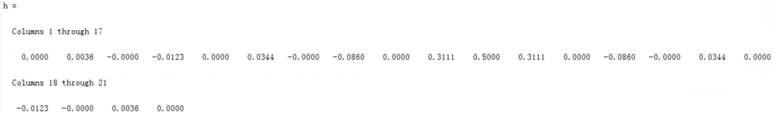

实验名称： FIR数字滤波器设计 姓名： 方桀 学号： 3140102328 P. 3
程序运行结果：
装 订 线
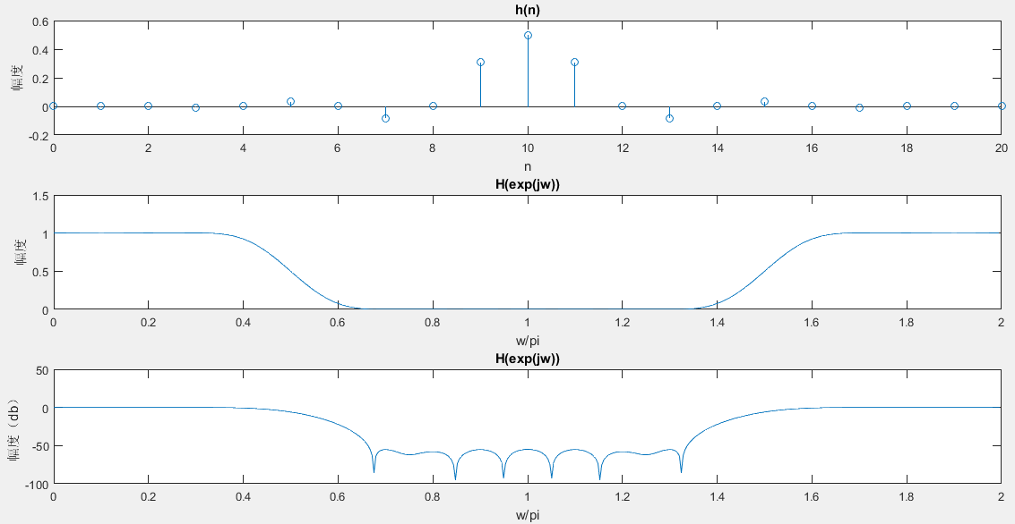
3、画出窗口函数w(n)及其频谱W(ejω)的幅度|W(ejω)|和20log10|W(ejω)|。
- 实验代码：
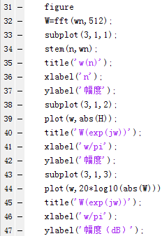

实验名称： FIR数字滤波器设计 姓名： 方桀 学号： 3140102328 P. 4
- 运行结果：
装 订 线
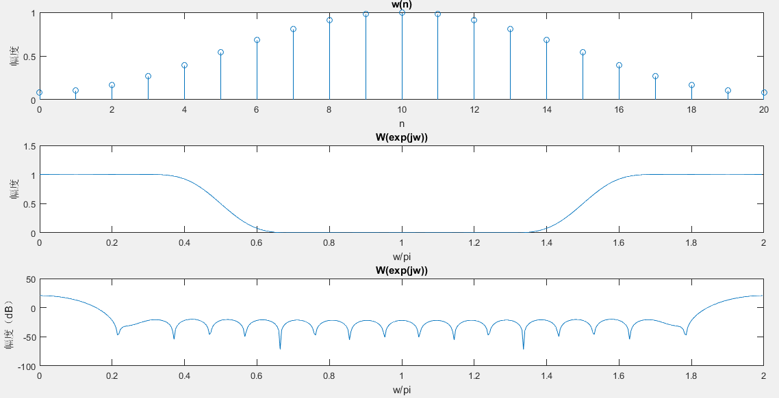

思考：
- 如何根据20log10|H(ejω)|曲线得到阻带最小衰减？
由于最小阻带衰减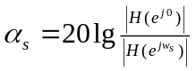，所以在观察20log10|H(ejω)|曲线时，w=0和w=10所对应的20log10|H(ejω)|值之差就是最小阻带衰减。
- 如何根据20log10|W(ejω)|曲线得到旁瓣峰值幅度和主瓣宽度？
从20log10|W(ejω)|曲线中，w=0的20log10|W(ejω)|减去从0后开始的第一个波峰所对应的20log10|W(ejω)|就是旁瓣峰值幅度：20log10|W(ejω)|曲线中第一个波谷对应的w值的两倍就是主瓣宽度。

实验名称： FIR数字滤波器设计 姓名： 方桀 学号： 3140102328 P. 5
装 订 线
六、实验结果与分析
本次实验是使用窗函数来设计FIR滤波器，在MATLAB中只需要将给定的参数输入到函数中即可马上得到处结果。通过本次实验，我对使用MATLAB快速设计滤波器的流程更为熟练，同时，也由衷地感叹MATLAB的功能强大之处，它让我们在设计时能节约大量的时间，并且百分百正确地得出结果。
根据输入的参数以及结果，使我对课本上的设计滤波器的知识更为了解。更加巩固了理论知识。
本次实验使用的窗函数是改进的升余弦窗——汉明窗。其旁瓣幅度相比于升余弦窗得到了进一步的减小，使得能量的99.963%都集中在窗谱的主瓣内，与汉宁窗相比，主瓣宽度相同都为8π/N，而旁瓣幅度却减小，为43dB。精确过渡带宽为6π/N，最小阻带衰减为53dB。

